电脑维修技术详解

从无到有，从基础到提高。

电脑维修课程安排（ 主板类 ）
一、芯片的功能、作用及性能，具体内容：

（芯片组、南桥、北桥、BIOS 芯片、时钟发生器 IC RTC 实时时钟、I/O 芯片、串口芯片 75232、
、缓冲器 244,245、门电路 74 系列、电阻 R、电容 C、二极管 D 、三极管 Q、电源 IC
保险 F,和电感 L、晶振 X。Y 内存槽，串口 ，并口、FDD、IDE、 ISA、PCI、AGP、SLOT 槽、SOCKET 座、USB（CMOS，KB 控制器,集成在南桥或 I/O 芯片里面）
二、主板的工作过程和维修原理

三、主板的架构，芯片焊接及拆装技巧的训练

四、主板的重点电路讲解：1。触发电路 2。时钟电路 3。复位电路 4。I/O 芯片 5。CPU 供电电路
6 各种CPU 假负载的做法
五、主板测试点：（在维修中讲解）

1：ISA 总线及其走向 工具的使用（万用表、示波器等）
BIOS 引脚及 I/O 芯片，串口芯片，KB 芯片等 2：PCI 总线 AGP 总线及其走向 3 电阻法实际操作和查走向的技巧4：CPU： SOKET 7 的测试点 SLOT 1 的测试点 SOKET 370 的测试点 SOCKET423 SOCKET 478
SOCKET A 462
168 线内存 DIMM 槽 184 线 DDR 内存槽
六、主板维修的方法：

1 观察法 2、触摸法 3、逻辑推理法 4、波形法 5、电阻法 6 ，替换法
7 示波器及锁波法 8。诊断卡法 9。BIOS 的烧录和刷新
七、常见故障的维修及维修
1， 不触发 2，不开机（指CPU 不工作） 3，CPU 供电不对，4，无时钟 5 无复位 6 不读内存
7 死机 8 外设功能性故障 9 稳定性故障 10，插槽或插座的故障CPU 供电电路的原理及维修 触发电路的原理及走向查找和维修

八、典型故障的维修

卡类的维修方法及技巧（显卡，声卡， CPU 等） 九、 总结主板及卡类维修，熟悉及掌握维修流程

主板上各芯片的功能及名词解释

芯片组的概念：
芯片组是主板的灵魂，是 CPU 与周边设备联系的桥梁，它决定主板的速度、性能和档次。早期 586 时代由 2 到 4 片芯片组成，现在基本上由 2 片组成（不包括某些一体化主板） 它和人的大脑分左脑、右脑一样，，也分为南桥、北桥，各自分工明确。
南桥：主管低速设备，它的引脚连向PCI 槽和 ISA 槽
北桥：主管高速设备，主要是控制内存与 CPU 的通讯及 AGP 功能。引脚连向 CPU 和内存及 AGP 槽。

芯片组的功能：
南桥（主外）：即系统 I/O 芯片（SI/O）：主要管理中低速外部设备；集成了中断控制器、
DMA 控制器。功能如下：
- PCI、ISA 与 IDE 之间的通道。
- PS/2 鼠标控制。 （间接属南桥管理，直接属 I/O 管理）
- KB 控制（keyboard）。(键盘)
- USB 控制。（通用串行总线）
- SYSTEM CLOCK 系统时钟控制。
- I/O 芯片控制。
- ISA 总线。
- IRQ 控制。（中断请求）
- DMA 控制。（直接存取）
- RTC 控制。

北桥（主内）：系统控制芯片，主要负责CPU 与内存、CPU 与 AGP 之间的通信。掌控项目多为高速设备，如：CPU、Host Bus。后期主板北桥集成了内存控制器、Cache 高速控制器；功能如下：
① CPU 与内存之间的交流。
② Cache 控制。
③ AGP 控制（图形加速端口）
④ PCI 总线的控制。
⑤ CPU 与外设之间的交流。
⑥ 支持内存的种类及最大容量的控制。（标示出主板的档次）

I/O 芯片 input/output，（局部 I/O）。
I/O 芯片管理：①LPI（并口，打印口，PP）
②COM（串口，鼠标口，SP）
③FDD（软驱）
④KB 控制器（键盘）
COM 口控制芯片：75232 主板上唯一的一个用±12V 电源芯片。

BIOS：基本输入输出系统。（Basic Input Output System）
主要负责软件、硬件的连接。既属于硬件，又属于软件，其固化了开机自检程序， 以及主板 BIOS 编写厂家（Compaq、IBM、Asus 等）的信息。属只读可编程存储器，内部固化的程序不会因掉电而丢掉。
BIOS 的功用：① 提供 CMOS 设置的程序，进行各硬件的设置及主板的特殊功能设定。
② 系统配置的分析（CPU 的种类，内存的容量等）。
③ 提供（POST）（开机自检）
④ 载入操作系统（98、NT、UNIX 等）
⑤ 提供中断服务程序。
： BOIS：控制管理着电脑开机自检过程，反馈回诸如系统安装的设备类型，数量等信息，是电脑必不可少的初始化程序。BIOS 功用：①BIOS 中断服务程序，②BIOS 系统设置程序，③上电自检，④BIOS 系统启动、自举程序。

BIOS 自检流程：
1、首先检 CPU，一切正常都是建立在 CPU 正常的基础上。
2、检查 BIOS，若 BIOS 本身有问题，自检是毫无意义的。
3、检查 KEYBOARD 控制芯片。
4、检查第一个别 16KB 的 RAM。
5、检查定时/计数器皿 8253 和 DMA 控制器。
6、检查中断控制器 8259A 和显示器。
7、检查软盘和硬盘（有显后）、有提示。
8、检查打印适配设备和异步通信设备。
BOIS 的容量：
1M 29EE%--1000;2M 020 002 2000-11-23
27,28,29 系列 1M，2M INTEL 的 82801，82802 等
WINDOND ，SST ATMEL 等，
新式主板大部分采用方型 BIOS，与长形的区别在以后将要有介绍。主要不同在于它有四根 AD 线 ，有时钟线和复位线，没有单独的地址和数据线。而且
它是与 PCI 并联。有 3。3V 和 5V 供电，不能互换。

RTC：实时时钟（CMOS、RAM）互补金属氧化半导体。
① 属存储器的一种，用于储存 CMOS 设置的信息。
② 只需 2.2v 电压即可维持其内部资料不丢失。
③ 工作方式：开关机都有电源供应。
与南桥 IC 相连的小晶振为 RTC 的标志，真正 RTC 电路在南桥内部，频率是 32768HZ
时钟发生器 (ic+晶振)
与晶振 14．318MHZ 相连的 IC。晶振是一个很稳定的电容。集成时钟发生器，时钟分频器。
作用：为各总线、芯片、CPU 提供一个固定的匹配的时钟信号工作频率。工作方式：
晶振 14.318 提供 14.318Ｍ的频率给分频器

主机电源盒或主板电源部分提供 3.3Ｖ或 2.5Ｖ 时钟发生器分频、放大 各总线（包括PCI、ISA、AGP、内存槽等）和各芯片（包括南桥、北桥、Ｉ/Ｏ等）。

常见元件的代号

SB：南桥 | NB：北桥 |  | CPU：中央处理器 |  | RTC：实时时钟
R：电阻（RP、RN） | F：保险
C： 电容 | L： 电感 | Q： | 三极管 D：二极管 | U | 或V： IC 芯片

门电路：（参照 30 页内容）数字电路、逻辑电路。（在主板上主要跟电源触发和复位电路有关，244，245 是缓冲器）所谓逻辑，就是一定的规律性，或者是一定的因果关系。
０ 表示事物不发生或条件不具备（０～１Ｖ）。
１ 表示事物发生或条件具备 （３～５Ｖ）。能完成逻辑运算的电路为逻辑电路或数字电路。
非门：Ｙ＝A | 或门：Ｙ＝Ａ＋Ｂ | 与门：Ｙ＝Ａ·Ｂ
或非门：Ｙ＝Ａ＋Ｂ  ＋Ａ·Ｂ | 与非门：Ｙ＝Ａ·Ｂ  与异或门：Ｙ＝Ａ·Ｂ＋Ｃ·Ｄ | 异或门：Ｙ＝Ａ·Ｂ

74 系列：

7404 | 244 | 74245 | 7414 | 74138
7432 | 7405 | 7406 | 7408 | 7409
7400 | 7403 | 7431

特殊芯片
温控芯片：
1、 LM 75 76 78 79
LM 75 负责CPU 温度
LM 75 负责电压CPU 风扇转速及主板温度。
2、 S：S5597/5595，内速温控功能。
3、 WINBOLD 系列： 83781B 温度监控芯片
83782B 温度监控芯片
83783B 温度监控芯片支持 6MA33/66 芯片
4、 支持DMAG/33 的芯片，技——BX—2000+ PROMISE PPC20262 支持PMA66。
5、 防伪芯片：ASUS 系列多是: AS9912F 等
*SP 串口速度＜并口速度PP＜USB 速度

二 CPU 插座（SOKET）与插槽（SLOT）
由 CPU 插座与插槽看主板的档次

SOKET3 | 486
SOKET4 | 586 | PENTINMU60/66 两种 586 CPU
SOKET5 | 586 | 支持P54、K5、CYRIX6X86
SOKET7 | 586 | 全面支持P54、P55（MMX）
SOKET8 | 686 | 只能安装PENTIUM PRO 类CPU
SLOT | PⅡ

SOKET370 PⅢ SLOT A 支 持 K SOKETA （462）：K
7
7

支持AMD 类CPU
支持AMD 类CPU

SOCKET 423 SOCKET 478

三 主板芯片组
由芯片组看主板的档次
430LX 支持PENTIUM
430NX 支持PENTIUM
430FX 支持P54 芯片组，南北内存控制器（双片）
430HX 支持P54&P55 类CPU（芯片组，双片装） 北桥：BGA 封装
430UX 支持P54&P55 在HX 基础对多媒体（MMX）作优化和精简。
430TX 全面支持PENTIUM、MMX 及P54 类CPU。
440FX 支持PENTIUM、PRO（SOKET8）
+ 440LX 支持CELERON、PⅡ类CPU 不超过 350
440BX 支持CELERON、PⅡ、PⅢ类CPU，稳定，速度较快。支持 100 外频。SOKET370 PⅢ 支持CELERON Ⅰ、CELERONⅡ、PⅢ
SOKET423 支持P4
SOKET478 支持P4
440EX 是 LX 的简化版，主要针对低端市场，支持CELERON。
810E 集成intel 724 显卡和AC97 声卡，主要支持 CELERONⅠ代，CELERON
Ⅱ，PⅢ等，支持 100 外频，可超至于 133 外频。
815E 集成intel724 显卡和AC97 声卡，主要支持CELERONⅠ代，CELERON
Ⅱ，PⅢ等，支持 133 外频，可超至于 150 外频。
815EP 集成 AC97 声卡，主要支持 CELERONⅠ代，CELERONⅡ，PⅢ等， 支持 133 外频，可超至于 150 外频。
i845、i850 支持P4.

芯片组 | CPU 架构 | 标 准 外 | 北桥芯片 | 北桥封 | 南桥芯片 | 南桥封装 | 最大内
INTEL440LX | SLOT 1 ， | 66MHZ | 82443LX | 492PIN | 82371AB | 324PIN | 512MB
INTEL440BX | SLOCTKET13，70 | 100MHZ | 82443LX | 492PIN | 82371EB | 324PIN | 1GB
INTEL440EX | SLOCTKET13，70 | 66MHZ | 82443LX | 492PIN | 82371AB | 324PIN | 256MB
INTEL440ZX | SLOCTKET13，70 | 100MHZ | 82443ZX | 492PIN | 82371EB | 324PIN | 256MB
INTEL440ZX-66 | SLOCTKET13，70 | 66MHZ | 82443ZX-66 | 492PIN | 82371EB | 324PIN | 256MB
INTEL440GX | SLOCTKET13，70 | 100MHZ | 82443GX | 492PIN | 82371EB | 324PIN | 256MB
INTEL810 | SLOT2 1 ， | 100MHZ | 828,108,280,182,802 |  |  |  | 512MB
INTEL815EP | SOCKET370 | 133MHZ | 82815E,82801BA |  |  |  | 1GB
INTEL820 | SLOT 1 | 133MHZ |  |  |  |  | 1GB
INTEL845 | 423,478 | 400MHZ | 82845 |  | 82901 |  | 1GB
INTEL850 | 423,478 | 400 | 82850 |  | 82801 | RDRAM | 2GB
VIA VP3 | SOCKET7 | 75MHZ | 82C597 456PIN |  | VT82C586B | 208PINPQEP | 1GB
VIA MVP3 | SOCKET7 | 100MHZ | 82C598 476PIN |  | VT82C586 | 208PINPQEP | 1GB
VIA MVP4 | SOCKET7 | 100MHZ | 82C501 492PIN |  | VT82C686 | 352BGA | 768MB
VIA PRO | SLOT 1 ， | 100MHZ | 82C691 492PIN |  | VT82C596 | 324BGA | 1GB
VIA PRO PLUS | SLOCTKET13，70 | 100MHZ | 82C693 492PIN |  | VT82C596A | 324BGA | 1GB
VIA PRO 133 | SLOCTKET13，70 | 133MHZ | 82C693A 492PIN |  | VT82C596B | 324BGA | 1GB
VIA PRO 133A | SLOCTKET13，70 | 133MHZ | 82C694 502PIN |  | VT82C596B | 324BGA | 1GB
VIAAPOLLO266 | SOCKKETETA370 | 266MHZ | VT8366 |  | VT8233 |  | 2GB
SIS 5591 | SOCKET7 | 100MHZ | SIS5591 553PIN |  | SIS5595 | 208PINPQEP | 768MB
SIS 530 | SOCKET7 | 100MHZ | SIS530 576PIN |  | SIS5595 | 208PINPQEP | 1.5MB
SIS540 | SOCKET7 | 100MHZ | SIS540 |  | SIS540 单片 |  | 1.5MB
SIS5600 | SLOT 1 | 100MHZ | SIS5600 487PIN |  | SIS5595 | 208PINPQEP | 1.5MB
SIS620 | SLOT 1 ， | 100MHZ | SIS620 |  | SIS5595 | 208PINPQEP | 1.5MB
SIS630 | SLOCTKE1T370 | 133MHZ | SIS630 |  | SIS630 单片 |  | 1.5MB
ALI ALADDIN | SOCKET7 | 100MHZ | M1541 456PIN |  | M1543 | 328BGA | 1GB
VALI | SLOT 1 | 100MHZ | M1621 476PIN |  | M1543 | 328BGA | 1GB
ALAI DDINPRO ALAI –DPD4INPRO | SLOT 1  478 | 100MHZ  266MHZ | M1631 M1671 |  | M1543 M1535D | 328BGA DDRRAM | 2GB  2GB

部分芯 片 组 性 能 指 标

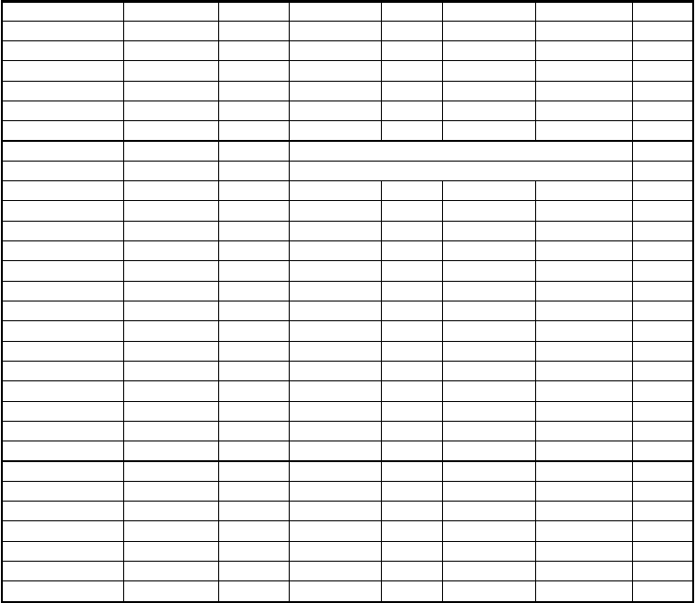

-

四 总线的分类:

- 总线相对于CPU 或其它芯片的位置可分为
- 内部总线： 在ＣＰＵ内部，寄存器之间和算术逻辑部件ＡＬＵ与控制部件之间传输数据所用的总线。
- 外部总线：是指ＣＰＵ与内存ＲＡＭ、ＲＯＭ和输入／输出设备接口之间进行通讯的通路。
- 按总线功能来划分又可分为：
  - 地址总线：地址总线用来传送地址信息
  - 数据总线：数据总线用来传送数据信息
  - 控制总线：控制总线用来传送各种控制信号
- 计算机的总线按其功用来划分主要有
- 系统总线：ISA（AT）标准，MCA，EISA，VESA，PCI，AGP
- 局部总线：VESA Local Bus PCI 总线
决定总线性能的主要有总线时钟频率，总线宽度，它们的计算公式为：

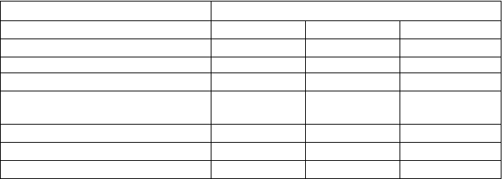传输速率＝总线时钟频率 X 总线宽度/8。
总线类型

 | ISA 总线 | PCI 总线 | AGP 接口
字长（位） | 16 | 32/64 | 64
最大带宽（位） | 16 | 64 | 64
最高时钟频率 MHz | 8 | 33 | 66
最大稳态数据传输速率 MB/s | 16 | 133 | 266
带负载能力(台） | >12 | 10 | 1
多任务能力 | Y | Y | N
是否独立于微处理器 | Y | N

主板架构图 2（P2.P3.P4 主板）

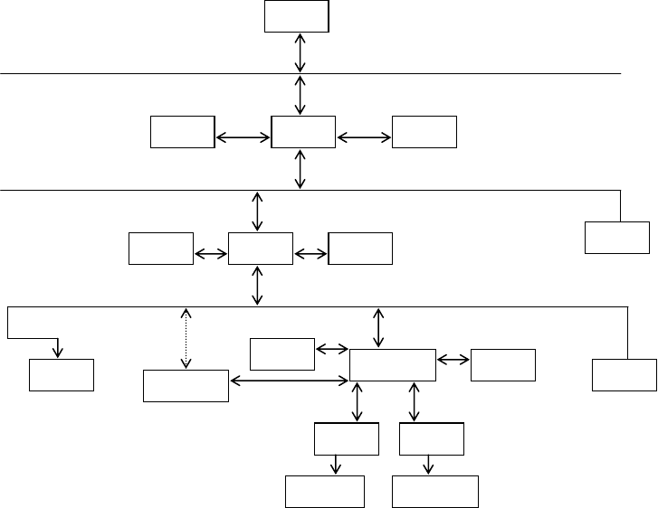
CPU
HOST BUS
AGP
" 桥
内 存
PCI BUS
IDE
南 桥
USB
PCI 槽
ISA BUS
LPT 口
BIOS
I/O 芯片
FDD
KBS/PS/2
ISA 槽
COM
1
COM
2
COM 口
1
COM 口
2

ISA 总线：为 16 位系统总线，ISA 槽有 98 个脚，数据线有 16 条，地址线有 27 条，其余为控制信号线， 接地线，电源线和时钟。其工作频率为 8MHz,数据传输速率为 16MB/s.
ISA 总线（顶视图）

B A
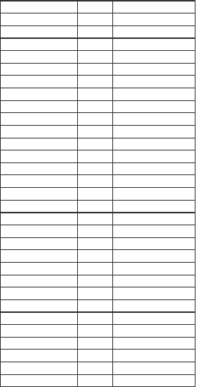
备注：
GND | 1 | -I/O CH CK
Reset drv | 2 | SD7
+5v DC | 3 | SD6
IRQ9 | 4 | SD5
-5V DC | 5 | SD4
DRQ2 | 6 | SD3
-12V DC | 7 | SD2
OWS | 8 | SD1
+12V DC | 9 | SD0
GND | 10 | -I/O CH RDY
-SMEMW | 11 | AEN
-SMEMR | 12 | SA19
-IOW | 13 | SA18
-IOR | 14 | SA17
-DACK3 | 15 | SA16
DRQ3 | 16 | SA15
-DACK1 | 17 | SA14
DRQ1 | 18 | SA13
-Refresh | 19 | SA12
SCLK | 20 | SA11
IRQ7 | 21 | SA10
IRQ6 | 22 | SA9
IRQ5 | 23 | SA8
IRQ4 | 24 | SA7
IRQ3 | 25 | SA6
-DACK2 | 26 | SA5
T/C | 27 | SA4
BALE | 28 | SA3
+5V DC | 29 | SA2
OSC | 30 | SA1
GND | 31 | SA0

- Reset：复位，开机瞬间低→高→低。
- IRQ： 中断请求信号
- DRQ：DMA 请求信号
- OWS：零等待状态信号
- SMEMW：存储器写指令。
- SMEMR：存储器读指令。
- IOW：I/O 写命令
- IOR：I/O 读命令
- DACK：DMA 响应信号
- Refresh：刷新脉冲
- SLCK：系统时钟
- T/C： 结束记数信号
- BALE：系统地址锁存允许信号
- OSC：基本时钟
- IO CH CK：I/O 通道检验
- IO CHRDY I/O 通道就绪
- AEN：地址允许脉冲
- I/O CS16：I/O 16 位片选信号
- Master：主控信号

D C
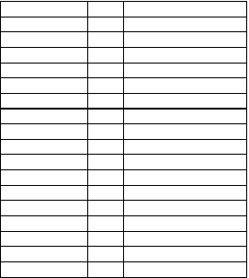
20：SBHE：高字节允许信号
-MEM | CS | 1 | SBHE
-I/O CS16 |  | 2 | LA23
IRQ10 |  | 3 | LA22
IRQ11 |  | 4 | LA21
IRQ12 |  | 5 | LA20
IRQ15 |  | 6 | LA19
IRQ14 |  | 7 | LA18
-DACK0 |  | 8 | LA17
DRQ0 |  | 9 | -MEM R
-DACK5 |  | 10 | -MEM w
DRQ5 |  | 11 | SD08
-DACK6 |  | 12 | SD09
DRQ6 |  | 13 | SD10
-DACK7 |  | 14 | SD11
DRQ7 |  | 15 | SD12
+5V DC |  | 16 | SD13
-Master |  | 17 | SD14
GND |  | 18 | SD15

21：MEM R：内存读信号
22：MEM W：内存写信号
23：SD7—SD0 ： 8 条低位数据总路线 SD3 到 I/O 芯片上去了； SD2 与 Bios 联系
24：LA23—LA17： 7 条高位地址总线
25：SA19—SA0 ：20 条低位地址总线 （SA16-SA0 到
BIOS 上去了）
26：SD08—SD15 ：8 条高位数据总线

PCI 总线：
为 32 位总线，且可扩展为 64 位，有 124 个脚（实际上去掉 4 个定位卡有 120 引脚），AD 线有 32 条，工作频率为 33MHZ/66MHZ，最大传输速率 133MB/S。总线宽度 32 位(5V) 64 位 3.3V 。

ＰＣＩ总线（３２位）底视图

名称 |  | 信号名称 |  |  |  | 信号名称
Pin | Side A1 | R Side A2 |  | R | Side B1 | R Side B2 |  | R
1 | TRST# | 352 +12V |  | 535 | -12V | ∞ TCK |  | 0
2 | TMS | ∞ TD1 |  | 350 | Ground | 0 TDO |  | ∞
3 | +5V | 352 INTA# |  | 526 | +5V | 351 +5V |  | 350
4 | INTC# | 528 +5V |  | 350 | INTB# | 526 INTD # |  | 526
5 | Reserved | 543 | +5V | 351 | PRSNT1 # | ∞ | Reserved | ∞
6 | Reserved | ∞ | Ground | 0 | PRSNT2 # | ∞ | Ground | 0
7 | Ground | 0 | Reserved | ∞ | Ground | 0 | Reserved | ∞
8 | Reset# | 477 | +5V | 351 | Ground | 0 | CLK | 734
9 | GNT# | 500 | Ground | 0 | Ground | 0 | REQ # | 473
10 | Reserved | 1955 | AD(30) | 477 | +5V | 350 | AD(31) | 477
11 | +3.3V | ∞ | AD(28) | 477 | AD(29) | 477 | Ground | 0
12 | AD(26) | 477 | Ground | 0 | AD(27 | 477 | AD(25) | 477
13 | AD(24) | 476 | IDSEL | 593 | +3.3V | ∞ | C/BE #(3) | 486
14 | +3.3V | ∞ | AD(22) | 477 | AD(23) | 477 | Ground | 0
15 | AD(20) | 477 | Ground | 0 | AD(21) | 477 | AD(19) | 477
16 | AD(18) | 460 | AD(16) | 477 | +3.3V | ∞ | AD(17) | 477
17 | +3.3V | ∞ | FRAME# | 477 | C/BE #(2) | 484 | Ground | 0
18 | Ground | 0 | TRDY # | 477 | IRDY # | 477 | TRDY # | ∞
19 | Ground | 0 | STOP # | 477 | DEVSEL # | 484 | Ground | 0
20 | +3.3V | ∞ | SDONE | 1669 | LOCK # | 497 | PERR # | 1666
21 | SBO # | 1667 | Ground | 0 | +3.3V | ∞ | SERR # | 472
22 | PAR | 476 | AD(15) | 477 | +3.3V | ∞ | C/BE #(1) | 485
23 | +3.3V | ∞ | AD(13) | 477 | AD(14) | 477 | Ground | 0
24 | AD(11) | 477 | Ground | 0 | AD(12) | 477 | AD(10) | 477
25 | AD(09) | 477 | 定位卡 |  | Ground | 0 | 定位卡
26 | 定位卡 |  | C/BE #(0) | 485 | 定位卡 |  | AD(08) | 477
27 | +3.3V | ∞ | AD(06) | 477 | AD(07) | 477 | +3.3V | ∞
28 | AD(04) | 477 | Ground | 0 | AD(O5) | 477 | AD(03) | 477
29 | AD(02) | 477 | AD(00) | 477 | Ground | 0 | AD(01) | 477
30 | +5V | 350 | REQ 64# | 1880 | +5V | 350 | ACK 64# | ∞
31 | +5V | 351 | +5V | 352 | +5V | 350 | +5V | 350
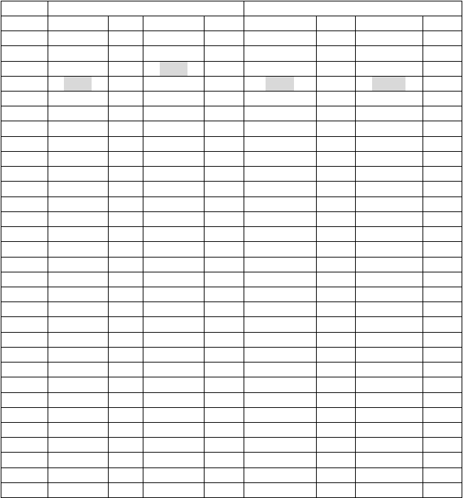
注：１、“＃”表低电平有效。２、Reserved 为保留线。３、Ground 为地。４、ＡＤ线为数据地址复合线。

以上内容仅为本文档的试下载部分，为可阅读页数的一半内容。如要下载或阅读全文，请访问：https://d.book118.com/576052002032010102

